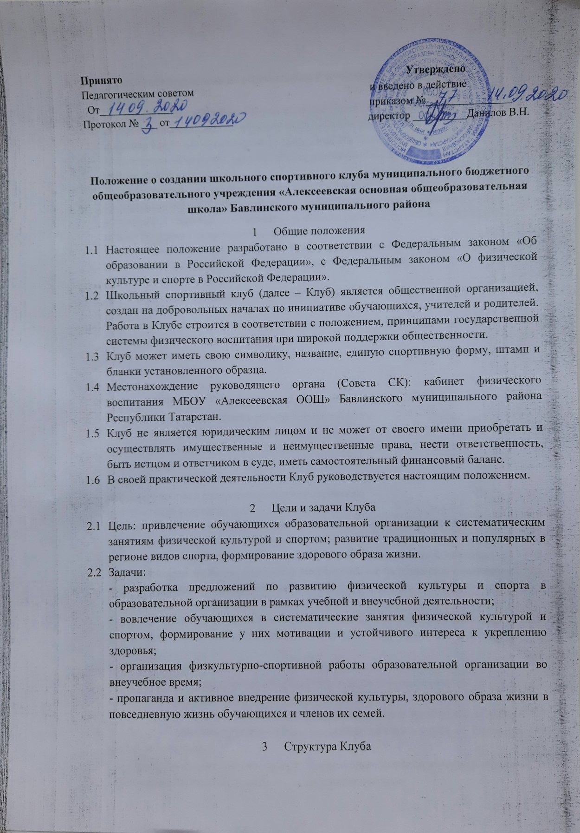

  - Работа клуба проводится на основе широкой инициативы самодеятельности учащихся.
  - Высшим органом управления Клуба является Совет спортивного клуба, деятельность которого регламентируется «Положением о Совете спортивного клуба». Общее собрание Клуба выбирает открытым голосованием Совет Клуба сроком на 1 год. Количественный состав Совета Клуба определяется общим собранием активистов физической культуры.
  - Руководство работой осуществляют:
- в классах, учебных группах – физорги, избираемые сроком на один год.
- в командах – капитаны, избираемые сроком на один год спортивный сезон или на время проведения спортивного мероприятия;
- в судейских коллегиях – судейские бригады по видам спорта, избираемые сроком на один год или на время проведения спортивного мероприятия.

  - Деятельность руководителя (председателя) Клуба регламентируется должностными обязанностями.
  - Если в клубе работает несколько педагогов физической культуры, то распоряжением руководителя (председателя) Клуба может быть назначен старший, координирующий работу внутри секции, осуществляющий связь с руководителем (председателем) и Советом Клуба.

- Организация и содержание работы клуба
  - Основными направлениями в работе Клуба являются:
- привлечение обучающихся к занятиям физической культурой и спортом;
- воспитание у детей и подростков устойчивого интереса к систематическим занятиям физической культурой, спортом, туризмом, к здоровому образу жизни;
- укрепление т сохранение здоровья при помощи регулярных занятий в спортивных секциях, участие в оздоровительных мероприятиях;
- организация здорового досуга обучающихся;
- организация и проведение массовых физкультурно-оздоровительных и спортивных мероприятий в образовательной организации;
  - К занятиям в спортивном клубе допускаются несовершеннолетние обучающиеся, предоставившие на имя руководителя спортивного клуба письменное заявление от их родителей (законных представителей), а также медицинскую справку, в которой указываются сведения о состоянии их здоровья.
  - Комплектование групп осуществляется с учетом пола, возраста, состояния здоровья и уровня физической подготовленности, спортивной направленности, по желанию учащихся.
  - Медицинский контроль за всеми занимающимися в спортивных секциях осуществляется руководителем Клуба, педагогом физической культуры во взаимодействии с фельдшером Алексеевской ФАП..
  - Организацию и проведение занятий осуществляют учитель физической культуры.
  - Учебный контроль за организацией и проведением занятий в Клубе осуществляет руководитель Клуба.
  - Клуб имеет право присвоения массовых спортивных разрядов по культивируемым видам спорта до второго взрослого разряда включительно.
  - Клуб в пределах выделенных средств и в соответствии с утвержденным календарным планом спортивных мероприятий может проводить мероприятия внутри образовательной организации и другие соревнования.

- Материально-техническая база
  - Для проведения физкультурно-оздоровительной работы в Клубе используется спортивный инвентарь и оборудование, спортивный зал и спортивная площадка, на базе которых создан Клуб, а также другие спортивные сооружения, которые имеют разрешение на организацию и проведение физкультурно-оздоровительных и спортивно-массовых мероприятий.

- Права и обязанности воспитанников Клуба
  - Воспитанник Клуба имеет право:
- бесплатно пользоваться спортивным инвентарем, оборудованием и спортивными сооружениями, а также методическими пособиями;
- получать консультацию;
- избирать и быть избранным в Совет Клуба;
- систематически проходить медицинское обследование;
- вносить предложения по совершенствованию работы Клуба.
  - Воспитанник Клуба обязан:
- соблюдать установленный порядок;
- соблюдать правила техники безопасности при проведении занятий;
- бережно относиться к имуществу и спортивному инвентарю;
- показывать личный пример здорового образа жизни.

- Документация Клуба, учет и отчетность
  - В своей деятельности Клуб руководствуется своим планом работы, календарным планом спортивно-массовых, оздоровительных и туристических мероприятий образовательной организации, района и т.д.
  - Клуб должен иметь:
- положение о Клубе;
- приказ по образовательной организации об открытии Клуба;
- положение о Совете Клуба;
- списки физоргов;
- списки воспитанников спортсменов разрядников;
- годовые отчеты о проделанной работе;
- протоколы соревнований по видам спорта. Положение о соревнованиях и других мероприятиях;
- контрольно-переводные нормативы и протоколы тестирования;
- результаты и итоги участия в соревнованиях образовательной организации, района, округа и т. д.;
- протоколы заседаний Совета Клуба;
- инструкции по охране труда и при проведении учебно-тренировочных занятий и спортивно-массовых мероприятий;
- должностные инструкции.
8. Источники финансирования

8.1 Деятельность Клуба осуществляется за счёт бюджетного финансирования.
8.2 Клуб имеет право привлекать в соответствии с Законодательством Российской
Федерации, Уставом образовательной организации дополнительные финансовые средства за счёт предоставления дополнительных платных услуг, целевые спонсорские средства, благотворительные пожертвования юридических лиц.

